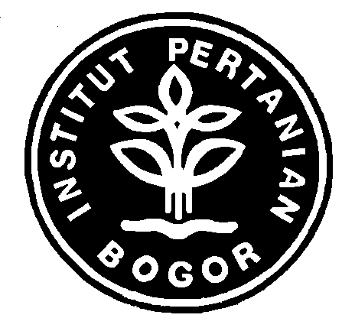

# PROGRAM KREATIVITAS MAHASISWA

**PENGOLAHAN AIR LIMBAH DOMESTIK DENGAN METODE *BIOLOGY IRIGATION* MEMANFAATKAN ECENG GONDOK *Eichhornia Crassipes* (Mart) Solms . DI BAK PENAMPUNGAN SEBAGAI PENYERAP POLUTAN UNTUK MENGURANGI LIMBAH ORGANIK DAN AN-ORGANIK.**

**BIDANG KEGIATAN:**

**PKM - GT**

**Disusun oleh:**

**Ahmad Fauzi C24080022 2008**

**Christian Halawa C24080028 2008**

**Lella Herdiana C24080030 2008**

**INSTITUT PERTANIAN BOGOR**

**BOGOR**

**2011**

**HALAMAN PENGESAHAN**

**PROGRAM KREATIVITAS MAHASISWA – GAGASAN TERTULIS**

1. Judul Kegiatan : Pengolahan Air Limbah Domestik Dengan Metode *Biology Irigation* Memanfaatkan Eceng Gondok *Eichhornia Crassipes* (Mart) Solms. Di Bak Penampungan Sebagai Penyerap Polutan untuk Mengurangi Limbah Organik dan An-Organik.

2. Bidang Kegiatan : PKM-AI ( ) PKM-GT (√)

Bidang Teknologi

3. Ketua Pelaksana Kegiatan

a. Nama Lengkap : Ahmad Fauzi

b. NIM : C24080022

c. Jurusan : Manajemen Sumberdaya Perairan

d. Universitas/Institut/Politeknik : Institut Pertanian Bogor

e. Alamat Rumah dan No.HP : Blok 71 Jalur 23 No.10 Bratasena

Mandiri, Central Pertiwi Bahari-

Lampung

085269855018

f. Alamat E-mail : fauzimsp@gmail.com

4. Anggota Pelaksana Kegiatan : 2 Orang

5. Dosen Pendamping

a. Nama Lengkap dan Gelar : Dr. Ir. Sigid Haryadi, M.Sc

b. NIP : 1959111 81 98503 1 005

c. Alamat Rumah dan No Tel/ HP :

Bogor, 7 Maret 2011

Menyetujui,

Ketua Departemen

Manajemen Sumberdaya Perairan, Ketua Pelaksana Kegiatan,

( Dr. Ir Yusli Wardiatno, M.Sc ) ( Ahmad Fauzi )

NIP. 19660728 199103 1 002 NIM. C24080022

Wakil Rektor

Bidang Akademik dan Kemahasiswaan Dosen Pembimbing,

(Prof. Dr. Ir. Yonny Koesmaryono, MS.) (Dr. Ir. Sigid Haryadi, M.Sc)

NIP. 19581228 198503 1 003 NIP. 1959111 81 98503 1 005

**KATA PENGANTAR**

Segala puji dan syukur kami haturkan kehadirat Tuhan Yang Maha Kuasa atas segala limpahan rahmat dan hidayah-Nya sehingga kami dapat menyelesaikan karya tulis yang berjudul “Pengolahan Air Limbah Domestik dengan Metode *Biology Irigation* Memanfaatkan Eceng Gondok *Eichhornia Crassipes* (Mart) Solms. Di Bak Penampungan sebagai Penyerap Polutan untuk Mengurangi Limbah Organik dan An-Organik”.

Karya tulis ini ditujukan untuk mengikuti Program Kreativitas Mahasiswa Gagasan Tertulis (PKM-GT) 2011 yang diadakan oleh DIKTI. Melalui karya tulis ini, penulis ingin memberikan solusi terhadap permasalahan Limbah domestik rumah tangga.

Ucapan terima kasih dan penghargaan yang setinggi-tingginya kami sampaikan kepada Dr. Ir.Sigid Haryadi, M.Sc. selaku dosen pendamping yang telah memberikan banyak bimbingan dan arahan kepada kami dalam penyusunan karya tulis ini. Tidak lupa penulis juga mengucapkan terima kasih kepada semua pihak yang telah membantu dan memberikan dukungan pada kami.

Kami menyadari terdapat banyak kekurangan baik dari segi materi, ilustrasi, contoh, dan sistematika penulisan dalam pembuatan karya tulis ini. Oleh karena itu, saran dan kritik dari para pembaca yang bersifat membangun sangat kami harapkan. Besar harapan kami karya tulis ini dapat bermanfaat baik bagi kami sebagai penulis dan bagi pembaca pada umumnya terutama bagi aktivis lingkungan di Indonesia.

Bogor, 7 Maret 2011

Penulis

# DAFTAR ISI

HALAMAN MUKA i

LEMBAR PENGESAHAN.....................................................................................ii

KATA PENGANTAR iii

DAFTAR ISI iv

DAFTAR GAMBAR .iv

RINGKASAN v

PENDAHULUAN 1

Latar belakang 1

Tujuan dan manfaat 2

GAGASAN 2

KESIMPULAN 5

DAFTAR PUSTAKA 5

LAMPIRAN 6

**DAFTAR GAMBAR**

Gambar 1. System pengolahan air dengan eceng gondok………............................4

# 

# RINGKASAN

Pencemaran perairan merupakan tantangan yang sangat mengkhawatirkan bagi kelangsungan hidup Biota perairan. Sungai sering dijadikan sebagai akumulasi dari tiap limbah domestik maupun limbah industri. Sementara itu Indonesia merupakan negara dengan Penduduk yang cukup tinggi mencapai jumlah penduduk sebanyak 228 juta pada tahun 2010 (Anonim, 2010). Meningkatnya jumlah penduduk di Indonsia akan meningkatkan produksi limbah rumah tangga. Limbah menjadi masalah yang sangat sulit diselesaikan berkaitan dengan kurangnya kesadaran masyarakat akan bahaya limbah terhadap lingkungan. Limbah rumah tangga yang diproduksi oleh kegiatan manusia seringkali di buang ke perairan sehingga dapat mengganggu ekosistem yang ada di perairan tersebut.Sejauh ini Berbagai upaya sudah mulai dilakukan terutama pada industri dengan pembuatan instalasi limbah terpadu.Namun secara keseluruhan untuk penanganan limbah rumah tangga belum banyak dilakuan. Salah satu cara untuk mengurangi limbah domestik dengan membuat *biology filtration* dengan memanfaatkan tanaman eceng gondok (*Eichhornia crassipes* (Mart) Solms). di irigasi rumah tangga, dimana Eceng gondok mampu menyerap limbah organik dan an-organik. Sehingga mampu memperbaiki kualitas air dari limbah domestik.

**PENDAHULUAN**

**Latar belakang**

Indonesia memiliki jumlah penduduk cukup tinggi. Pada tahun 2010 Indonesia memiliki jumlah penduduk sebanyak 228 juta orang (Anonim1 2010). Meningkatnya jumlah penduduk di Indonsia akan meningkatkan produksi limbah rumah tangga. Limbah rumah tangga merupakan bahan-bahan atau sisa dari kegiatan masyarakat. Limbah menjadi masalah yang sangat sulit diselesaikan berkaitan dengan kurangnya kesadaran masyarakat akan bahaya limbah terhadap lingkungan. Limbah rumah tangga yang diproduksi oleh kegiatan manusia seringkali di buang ke perairan sehingga dapat mengganggu ekosistem yang ada di perairan tersebut.

Saat ini limbah rumah tangga bukan menjadi hal yang asing karena disetiap pemukiman akan menghasilkan limbah rumah tangga. Limbah rumah tangga umumnya berupa bahan-bahan organik dan bahan anorganik namun juga terdapat bahan-bahan lain yang berbahaya jika masuk ke perairan. Perairan yang banyak mengandung bahan organik dan anorganik dapat menyebabkan eutrofikasi atau penyuburan sehingga terjadi blooming alga tertentu. Umumnya alga yang mengalami blooming adalah alga yang beracun. Blooming tersebut sering kali menyebabkan kematian massal pada biota perairan misalnya ikan. Masalah lain yang disebabkan oleh limbah rumah tangga adalah pencemaran air sehingga kualitas air menjadi menurun. Akibatnya ketersediaan air bersih berkurang dan sulit untuk mendapatkan air bersih. Selain itu, limbah rumah tangga juga menyebabkan menurunnya estetika lingkungan akibat bau dan warna air yang ditimbulkan oleh bahan-bahan yang larut atau tersuspensi dalam limbah tersebut.

Berbagai cara telah dilakukan untuk mengurangi dampak limbah tersebut namun mengalami beberapa kendala. Salah satu kendala yang dialami adalah mahalnya alat atau instalasi pengolahan limbah sehingga sulit dijangkau oleh masyarakat setempat. Selain itu, bagi daerah-daerah yang telah menggunakan instalasi pengolahan limbah seringkali menggunakan bahan-bahan kimia dalam proses pengolahan limbah tersebut. Beberapa bahan kimia yang sering digunakan adalah Al2(SO4)3, FeSO4Cl, Fe2(SO4)3 dan klorin serta penjernih lainya yang berbahaya bagi tubuh manusia (Siroju 2010). Hal ini akan berdampak buruk bagi lingkungan karena bahan kimia yang digunakan dapat mengganggu ekosistem lingkungan perairan. Oleh sebab itu, perlu dikembang suatu metode untuk menanggulangi limbah rumah tangga yang ramah lingkungan serta murah dan sederhana.

**Tujuan dan manfaat**

Tujuan yang ingin dicapai dari gagasan tertulis ini adalah mendeskripsikan suatu metode pengolahan air limbah rumah tangga yang ramah lingkungan, efektif dan dapat dijangkau oleh berbagai lapisan masyarakat. Selain itu, gagasan ini dapat diaplikasikan di berbagai daerah sehingga limbah rumah tangga yang masuk ke perairan dapat dikurangi seminimal mungkin. Manfaat yang ingin dicapai adalah membantu mengurangi kadar limbah rumah tangga yang masuk ke perairan sehingga tidak mengganggu ekosistem perairan.

**GAGASAN**

Limbah menjadi masalah yang cukup penting pada saat ini. limbah rumah tangga seringkali dibuang langsung ke dalam perairan sehingga dapat merusak ekosistem pada perairan tersebut. Oleh sebab itu perlu dilakukan beberapa *treatment* sebelum limbah rumah tangga masuk kedalam perairan. Banyak cara yang dapat dilakukan untuk mengurangi kadar limbah rumah tangga namun terkendala oleh biaya yang mahal. Selain itu, penggunaan bahan kimia dalam pengolahan air limbah juga menjadi masalah yang baru bagi perairan sehingga tidak disarankan untuk menggunakan bahan kimia dalam pengolahan limbah rumah tangga. Oleh sebab itu, perlu suatu metode pengolahan limbah yang ramah lingkkungan, efektif dan murah.

Penulis menawarkan suatu metode baru untuk mengolah limbah yang ramah lingkungan yaitu dengan metode *biology irigation.* Metode ini merupakan metode pengolahan limbah rumah tangga dengan metode irigasi yang diberi tanaman air dengan model irigasi yang dibuat sedemikian rupa sehingga waktu resisten air dalam irigasi tersebut lebih lama. Hal ini bertujuan agar penyerapan limbah oleh tanaman air tersebut menjadi efisien.

Tanaman yang digunakan untuk mengurangi limbah domestik adalah eceng gondok (*Eichhornia crassipes* (Mart) Solms). Tanaman Eceng gondok memiliki selulosa mencapai 72,63% yang dapat dimanfaatkan sebagai penyerap bahan bahan-bahan tertentu. Selulosa sendiri merupakan polimer sederhana yang terdiri dari 300 sampai 15000 D glukosa membentuk ikatan kimia yang memiliki permukaan rantai selulosa seragam dan membentuk lapisan berpori. Material padatan berpori inilah yang menyerap bahan bahan disekelilingnya (Lowel, 1991), sehingga dapat dimanfaatkan sebagai material penyerap bahan berbahaya bagi lingkungan. Berikut ini adalah stuktur selulosa:

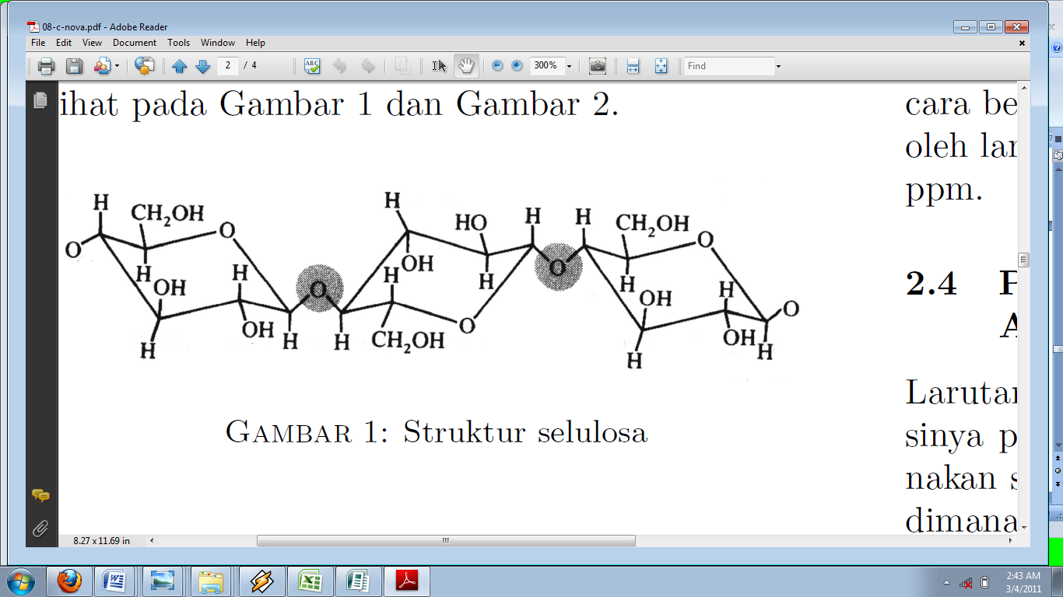

Kelebihan eceng gondok dalam mengurangi polutan diantaranya eceng gondok mampu menjernihkan air limbah secara *biofiltrasi,* tidak hanya itu kemampuan lainya adalah mampu menyerap logam-logam berat seperti Pb, Cd, Hg, Zn, Fe, Mn, Cu, Ni, Au, Co, dan Sr. Berikut ini adalah contoh proses kimiawi terserapnya logam berat pada selulosa dengan reaksi sebagai berikut:

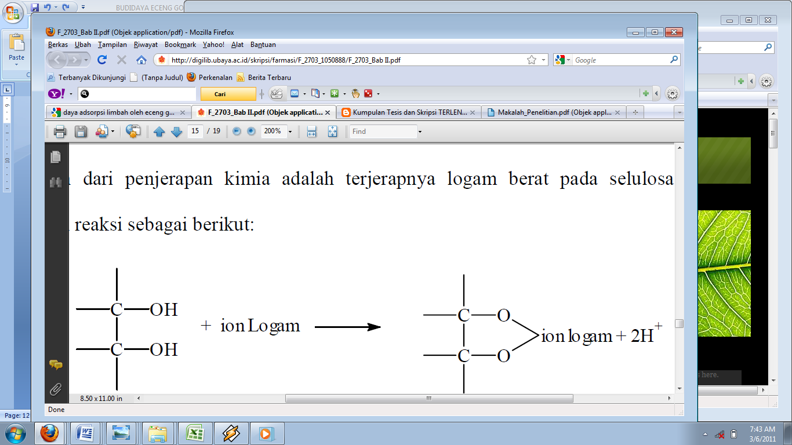

Sedangkan pada senyawa organik, eceng gondok mampu mengadsorpsi senyawa organik dan dan kandungan lain (Suspended Solids,SS). Pengunaanya sebagai penyerap nutrisi, eceng gondok ikut berperan dalam eutrofikasi di perairan karena dapat mengabsorpsi nitrogen dan fosfor sehingga kemapuan mereduksi Eutrofikasi lebih maksimal. Berdasarkan hasil kajian terhadap perubahan kualitas air irigasi eceng gondok dapat menurunkan kadar COD sebesar 21,59% yaitu dari 40,34 mg/ml menjadi 31,63 mg/L serta TSS sebesar 41,3 % mg/L menjadi 31,63% mg/L serta TSS sebesar 41,3% setelah melewati eceng gondok. Sehingga secara keseluruhan parameter kualitas air yang diamati telah sesuai baku mutu yang diacu berdasarkan peraturan pemerintah nomor 82 tahun 2001 peruntukan perikanan kelas 3.

Metode yang digunakan pada pengolahan limbah domestik dengan memanfaatkan tanaman eceng gondok disaluran irigasi dapat dilakukan dengan menjalankan langkah-langkah berikut:

1. Persiapan irigasi

Pada proses penyaringan limbah ini , pertama kali akan digunakan sebuah bak dengan kedalaman 20 m dengan luasan 6 m x 6m. Adapun proses pengerjaanya limbah yang keluar dari pipa saluran rumah tangga akan di arahkan ke bak penyaringan limbah yang pertama. Bak ini berfungsi sebagai tempat pengendapan limbah-limbah baik cair maupun berupa partikel-partikel kecil, kemudian bak ini akan disalurkan lagi menuju bak penyaringan yang kedua melalui pipa yang pada bagain ujungnya telag dibungkus dengan kain kasa sehingga partikel-pertikel kecil tidak masuk ke bak penyaringan ke dua.

2. setelah air melewati bak penyaringan yang pertama maka akan dilanjutkan menuju bak penyaringan yang kedua dengan luasan 10 m x 20 m. Pada bak penyaringan yang kedua ini akan di beri sekat-sekat yang berfungsi supaya limbah yang mengalir pada bak penampungan yang kedua ini akan berjalan lebih lambat sehingga limbah tersebut dapat terserap maksimal oleh tanaman eceng gondo yang ada pada setiap sekatnya.

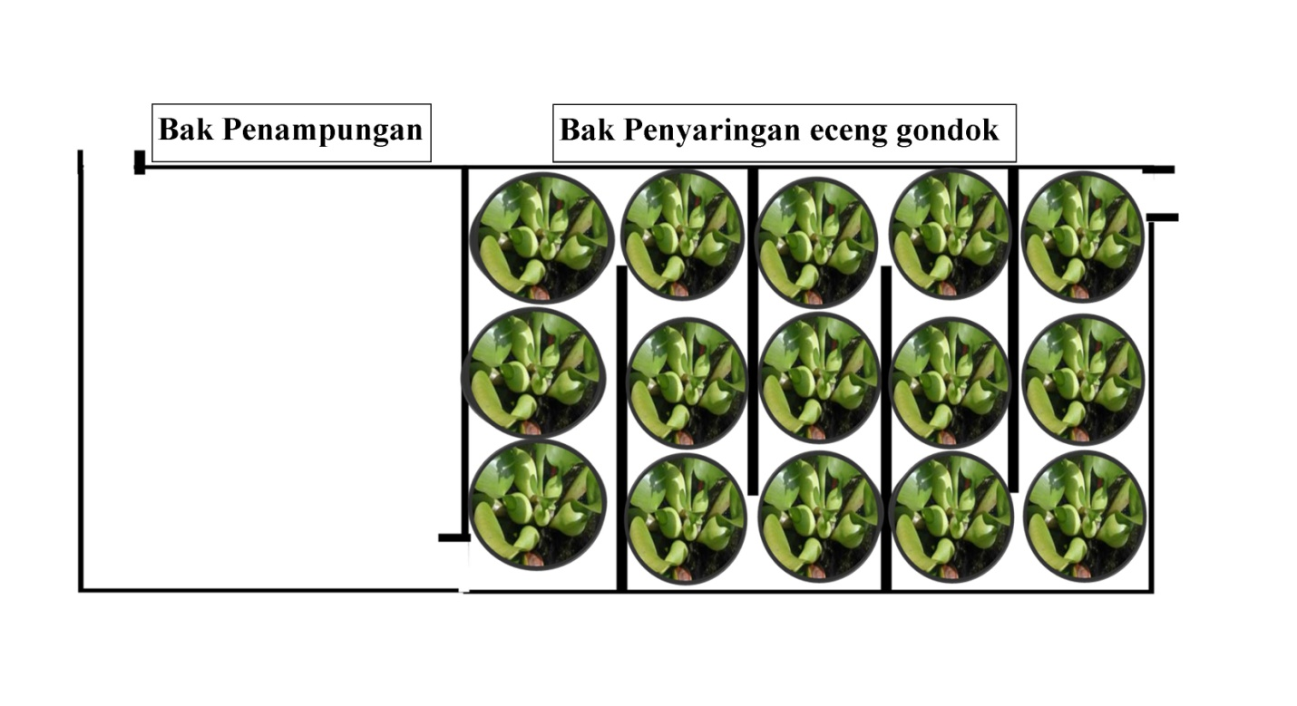

Gambar 1.System pengolahan air dengan eceng gondok

1. Pengukuran sampel air limbah domestik

Pengukuran dilakukan secara spasial (ruang) yang berbeda, sampel air yang diambil diambil pada dua tempat berbeda. Titik sampel pertama diambil pada bak penampungan. Titik kedua diambil pada bak penyaringan sebelum limbah dibuang ke irigasi umum, kemudian dilakukan pengujian kualitas airnya. Semakin panjang irigasi rumah tangga dan (waktu retensi) maka penyerapan limbah dan penyaringan *biofiltration* oleh eceng gondok akan mendapatkan hasil yang lebih maksimal.

1. Pemanenan eceng gondok

Eceng gondok yang berukuran relatif besar dapat langsung diangkat. pemanenan sebaiknya dilakukan secara rutin. Peremajaan eceng gondok mampu memaksimalkan penyerapan limbah, eceng gondok yang berumur lebih muda mampu menyerap limbah lebih baik.

1. Pengolahan eceng gondok

Eceng gondok yang telah dipanen dapat dijadikan berbagai jenis produk yang bernilai ekonomis Seperti kompos, karna eceng gondok mengandung kalium dan Nutrisi yang tinggi. Kadar serat yang tinggi, akar batang dari eceng gondok dapat dimanfaatkan untuk bahan baku kerajinan seperti: keranjang, keset buatan tangan, tali dan sebagainya.

1. Distribusi kerajinan tangan

Hasil kerajinan tangan dan Produk olahan eceng eceng gondok dapat langsung dipasarkan atau di kumpulkan pada pusat kerajinan tangan. Sementara produk olahan pupuk kompos juga dapat dimanfaatkan secara mandiri. Sehingga diharapkan dengan kegiatan ini mampu memberi peluang kerja menambah *soft skill* bagi masyarakat dan memberi lapangan pekerjaan yang baru. Namun yang terpenting adalah mampu meningkatkan kepedulian masyarakat akan pentingnya lingkungan yang baik.

1. Masukan kepada pemerintah

Adanya peranan pemerintah dalam distribusi bahan kerajinan keberbagai instansinya (Kementerian Lingkungan Hidup, Kehutanan, Kelautan dan Perikanan). Dan sebagai upaya dari pemerintah dalam mendukung program pengendalian limbah perairan dan meningkatkan keterampilan masyarakat.

**KESIMPULAN**

Salah satu upaya untuk mengurangi kadar limbah rumah tangga dengan sistem pengolahan limbah secara *Biology irigation* Limbah DomestikdenganEceng gondok (*Eichhornia crassipes* (Mart), metode yang sederhana, murah dan ramah lingkungan. Dengan demikian diharapkan adanya peningkatan kualitas air dari sumber limbah domestik selelah melewati saluran irigasi. Sehingga saat air terkumpul ke perairan umum seperti sungai, tidak merusak ekosistem diperairan tersebut.

**DAFTAR PUSTAKA**

# Anonim1 2010. *Jumlah Penduduk Indonesia Tahun 2010*. [http:www.Radenbeletz.com diakses pada tanggal.[28](http://radenbeletz.com/new-jumlah-penduduk-indonesia-tahun-2010.%5b28) Februari 2011]

Lowel,1991. *Powder Surface and porosity*. 3rd, London.

Siroju, Ahmad. 2010. *Pengolahan Air Tanah*. diakses pada tanggal [16 februari 2011]

**LAMPIRAN**

Eceng Gondok dan Hasil Kerajinannya

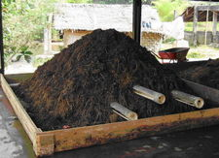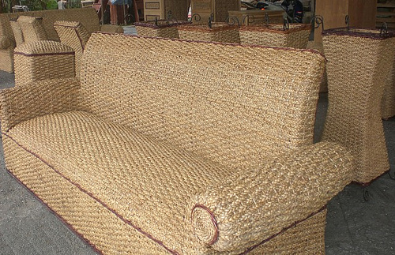

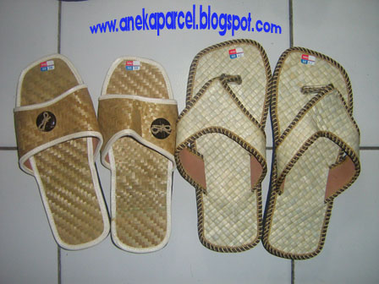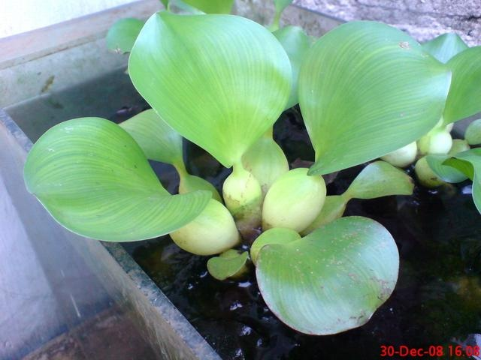

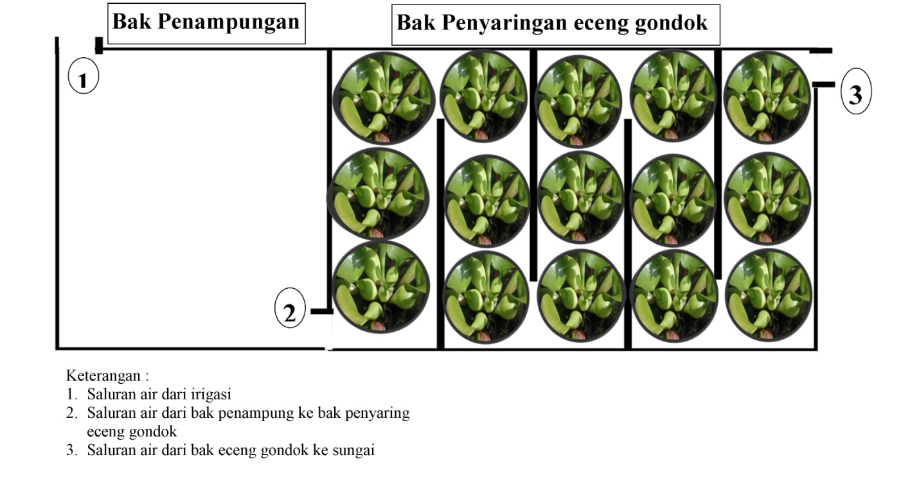

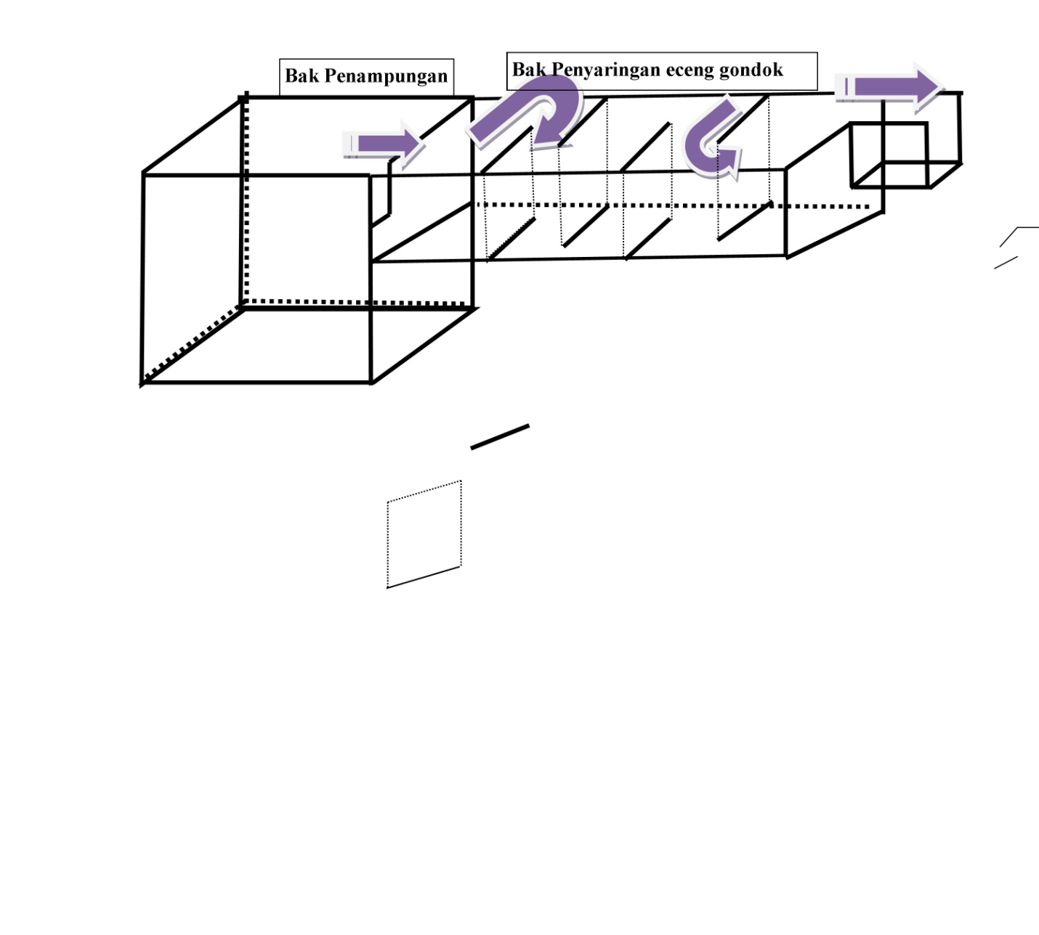

**DAFTAR RIWAYAT HIDUP ANGGOTA**

Nama lengkap : Ahmad Fauzi

Tempat, tanggal Lahir : Kalianda Lampung, 25 September 1989

Agama : Islam

Golongan Darah : A

Fakultas / Program Studi : Perikanan dan Ilmu Kelautan /

Manajemen Sumberdaya Perairan

Perguruan Tinggi : Institut Pertanian Bogor

Waktu untuk Kegiatan PKM : 10 jam / minggu

Alamat Bogor : Sengked, Dramaga Bogor

Alamat Asal : Blok 71 jalur 23 No.10, Bratasena, Lampung

Pendidikan : SD N 1 Gedung Meneng

SMP N 1 Gedung Meneng

SMA Kartika Metro

Institut Pertanian Bogor

Pengalaman Organisasi : Ketua Umum Santri Pesantren Ulul Azmi

Wakil Ketua Rohis SMA Kartikatama

Ketua kakak asuh KEMALA(Keluarga Mahasiswa Lampung)

Ahmad fauzi

(C24080022)

Nama lengkap : Christian Halawa

Tempat, tanggal Lahir : Kendari, 4 September 1990

Agama : Kristen Protestan

Golongan Darah : A

Fakultas / Program Studi : Perikanan dan Ilmu Kelautan /

Manajemen Sumberdaya Perairan

Perguruan Tinggi : Institut Pertanian Bogor

Waktu untuk Kegiatan PKM : 10 jam / minggu

Alamat Bogor : Jln. Babakan Raya RT 01 RW 01 no. 75,

Bogor

Alamat Asal : Perum Pondok Melati Indah Jln. Kerinci

Raya Blok D15 no. 4, Jatiwarna-Bekasi

Bukit Jaya, Gunung Putri-Bogor

Pendidikan : SD Bethany I Jakarta Pusat

SMP PA VAN DER STEUR Bekasi

SMA Yadika 4 Bekasi

Institut Pertanian Bogor

Pengalaman Organisasi : Wakil Ketua OSIS SMA Yadika 4

Koordinator Pembinaan KPS UKM PMK

Christian Halawa

(C24080028)

Nama lengkap : Lella Herdiana

Tempat, tanggal Lahir : Indramayu, 18 Maret 1990

Agama : Islam

Golongan Darah : A

Fakultas / Program Studi : Perikanan dan Ilmu Kelautan /

Manajemen Sumberdaya Perairan

Perguruan Tinggi : Institut Pertanian Bogor

Waktu untuk Kegiatan PKM : 10 jam / minggu

Alamat Bogor : Balebak, Dramaga Bogor

Alamat Asal : Jln. Kopral yahya Blok Anjun No 22 Blok

Anjun Pabean Udik Indaramayu 45219

Pendidikan : TK Al-Quran Indramayu

SD Paoman IX Indramayu

SMP N 4 Sindang Indramayu

SMA N 1 Sindang Indramayu

Institut Pertanian Bogor

Pengalaman Organisasi : OSIS SMP N 4 Sindang Indramayu

Pramuka SMP N 4 Sindang Indramayu

Paskibraka SMP N 4 Sindang Indramayu

Bendahara 1 IKADA (Organisasi

Mahasiswa Daerah Indramayu)

Sekertaris Divisi HIMASPER

Ketua Majelis Talim Al-Marjan

Lella Herdiana

(C24080030)

**DAFTAR RIWAYAT HIDUP DOSEN PEMBIMBING**

1. Nama : Sigid Hariyadi

2. Data pribadi : Tempat & tgl. lahir : Malang, 18 November 1959

Jenis kelamin : Laki-laki

Agama : Islam

Status Perkawinan : Menikah, 2 anak.

3. Rumah : Jl. Karangkates No. 24

Laladon Indah, Ciomas

BOGOR 16610

Tel. (0251) 635334 HP: 0816631649

4. Kantor : Fakultas Perikanan dan Ilmu Kelautan IPB

Kampus IPB Darmaga, BOGOR 16680

Tel. (0251) 622933 Fax/Tel. (0251) 621495

E-mail: sigidh@indo.net.id

5. Pekerjaan : ▪ Staf Pengajar

Departemen Manajemen Sumberdaya Perairan (MSP)

Fakultas Perikanan dan Ilmu Kelautan IPB

▪ Penanggung jawab Analisa Lab. Kualitas Air

(Lab. PROLING) Dept. Manajemen Sumberdaya

Perairan

Fak. Perikanan dan Ilmu Kelautan IPB (sejak 1991)

6. Pendidikan:

1991 : MSc. dalam "Water quality management" pada

Dept. of Fisheries and Allied Aquacultures,

Auburn University, Alabama, USA

1983 : Ir. (Sarjana Perikanan) pada Jurusan Manajemen

Sumberdaya Perairan Fakultas Perikanan IPB, Bogor

9. Penelitian/Survei :

2002: Anggota Tim Penyusun “Pemetaan Indeks Kepekaan Lingkungan Wilayah Pesisir dan Pulau-pulau kecil sekitar Depot Sambu, Batam”. Kerjasama Lembaga Penelitian IPB dan Direktorat Pengembangan PERTAMINA. November – Desember 2002.

2002: Anggota Tim Penyusun “Environmental Baseline Study in Oyong Field, Madura Island, East Java Province”. Kerjasama Institute of Natural and Regional Resources (INNR) – FMIPA, IPB dan PERTAMINA. – Santos Sampang Pty. Ltd. Juli 2002.

2002: Anggota Tim Penyusun “Studi Abrasi Pantai Balongan Kabupaten Indramayu”. Kerjasama Lembaga Penelitian IPB dan Direktorat Pengembangan PERTAMINA. April – Juni 2002.

2002: Anggota Tim Penyusun “Pemetaan Indeks Kepekaan Lingkungan Wilayah Pesisir UP IV Cilacap”. Kerjasama Lembaga Penelitian IPB dan Direktorat Pengembangan PERTAMINA. April – Juni 2002.

2000/2001 : Anggota Tim Penyusun “Atlas Sumberdaya Wilayah Pesisir Riau Daratan”. Kerjasama BAPEDA Propinsi Riau dan PKSPL IPB.

2000/2001: Anggota Tim Penyusun “Kriteria ekobiologis untuk pemulihan dan pelestarian kawasan pesisir di Pantai Utara Jawa Barat. Kerjasama Direktorat Jendral Urusan Pesisir, Pantai dan Pulau-Pulau Kecil – Departemen Kelautan dan Perikanan dengan Pusat Kajian Sumberdaya Pesisir dan Lautan IPB.

1999: Anggota Tim Studi “Penentuan metode identifikasi sumber dan tingkat pencemaran dalam rangka penyusunan Peta Tingkat Pencemaran Wilayah Perairan Perikanan”. Kerjasama Badan Agribisnis, Departemen Pertanian dan Pusat Kajian Sumberdaya Pesisir dan Lautan IPB.

1998: Ketua Tim Studi “Environmental Baseline Study of West Natuna Gas Developments and Subsea Pipelines Project, Natuna Sea, Riau Province. Zone 2: Northern Part of Batam and Bintan Waters”. Oktober 1997 - Februari 1998.

1991: Anggota Tim Peneliti Penyiapan Pemanfaatan Perairan Umum dan Potensi Budidaya Ikan Air Tawar di Wilayah DKI Jakarta. Kerja­sama Dinas Perikanan DKI Jakarta dengan Fakultas Perikanan IPB.

1991: Water Quality and Production of Channel Catfish Stocked at Two Rates in Ponds in Alabama and Mississippi. Auburn University - USA. Thesis Research. (Peneliti).

1987: Survei ekologi daerah aliran sungai Cimandiri bagian hilir, Jawa Barat. Anggota survei

1984: Studi kelayakan untuk perikanan dan lingkungan akuatik (monitoring kualitas air, pilot proyek perikanan karamba) pada Proyek Pengembangan Sungai Bengawan Solo Hilir, Jawa Timur. Asisten Peneliti (Researcher Counterpart).

10. Publikasi:

- **Hariyadi, S.,** V. Perdani, dan Zulfahmi. 2004. Studi Kualitas Air Sungai Berdasarkan Indikator Fisika, Kimia dan Makrozoobenthos (Kasus Sungai Cileungsi-Bekasi, 1996-2001). *In* Manajemen Bioregional JABODETABEK: Profil & Strategi Pengelolaan Sungai & Aliran Air. Pusat Penelitian Biologi LIPI. Jakarta. p: 161-179.

- Taufik, K.L., Y. Wardiyatno, **S.** **Hariyadi** danR. Ubaidillah. 2004. Kualitas Air Hulu dan Tengah Sungai Ciliwung, Kabupaten Bogor. *In* Manajemen Bioregional JABODETA BEK: Profil & Strategi Pengelolaan Sungai & Aliran Air. Pusat Penelitian Biologi LIPI. Jakarta. p: 181-221.

- **Hariyadi, S.** 2003. Pencemaran Daerah Aliran Sungai (DAS). *In* Manajemen Bioregional Jabodetabek: Tantangan dan Harapan (Prosiding Workshop Pengembangan Konsep Bioregional sebagai Dasar Pengelolaan Kawasan Secara Berkelanjutan, 4 - 5 November 2002), Pusat Penelitian Biologi LIPI. Bogor, January 2003. p: 165-191.

**- Hariyadi, S.** and I. Setyobudiandi. 2000. Water quality and macrozoobenthic organisms of Ciliwung River, Bogor. The Proceedings of JSPS – DGHE International Symposium on Fisheries Science in Tropical Area, Bogor, August 21-25, 2000. Vol. 10 p: 540-544.

- Rahardjo, M.F., **S. Hariyadi,** G. Yulianto dan F. Yulianda. 1999. Sumberdaya Perairan dan Alternatif Pengelolaan Danau Ranamese – TWA Ruteng, Nusa Tenggara Timur. Prosiding Semiloka Nasional Pengelolaan dan Pemanfaatan Danau dan Waduk. Bogor, 30 November 1999. PPLH-LP IPB, Ditjen Bangda DEPDAGRI, Ditjen Pengairan Dep. PU, dan Kantor Menteri Negara Lingkungan Hidup.

- **Hariyadi, S.**, C.S. Tucker, J.A. Steeby and M. van der Ploeg, and C.E. Boyd. 1994. Environment Condition and Channel Catfish Production under Similar Pond Management Regimes in Alabama and Mississippi. Journal of the World Aquaculture Society 25:236-249.

- Widigdo, B., **S. Hariyadi**, dan R. Dahuri. 1993. Tenik Budidaya Tambak untuk Produksi Udang (*Penaeus monodon*) di Lahan Pasir. Agrotek: Vol.1(1), 1993.

- Widigdo, B. dan **S. Hariyadi**. 1992. Pemanfaatan Lahan Pasir untuk Budidaya Udang Windu (*Penaeus monodon*). Prosiding Penelitian AARP (Applied Agricultural Research Project) Badan Penelitian dan Pengembangan Pertanian, 1992.

Ir. Sigid Hariyadi, MSc.

(NIP. 1959111 81 98503 1 005)